

PROJEKT EU - PENÍZE ŠKOLÁM

Registrační číslo projektu | CZ.1.07/1.4.00/21.3313
Název projektu | Moderní škola
Šablona III/2 | Inovace a zkvalitnění výuky prostřednictvím ICT

Tento materiál byl vytvořen v rámci projektu Operačního programu
Vzdělávání pro konkurenceschopnost.

Identifikátor: VY_32_INOVACE_PRP.8.316.

SADA č. 16

Vzdělávací oblast: Člověk a příroda

Vyučovací předmět: Přírodopis

Název: Stavba cévní soustavy
Autor: RNDr. Irena Grohová
Anotace: Tento DUM lze využít k výkladu a opakování stavby cévní soustavy člověka.
Rozsah: 30 minut
Pro prezentaci DUMu je nutný následující software: Word
Klíčová slova: Srdce, předsíň, komora, aorta, plicnice, srdeční přepážka, krev, lymfa, tkáňový mok, tepny, žíly, vlásečnice.
Ročník: 8.

Vzdělávací materiál vytvořen: 3. 10. 2013

Ověření ve výuce
Třída: VIII.
Datum: 15. 1. 2014
Vyučující: RNDr. Irena Grohová

Jméno:……………….. Třída: …………………

Datum: …………….….

PRACOVNÍ LIST – STAVBA CÉVNÍ SOUSTAVY

- Popiš obrázek:

A: vnější stavba srdce

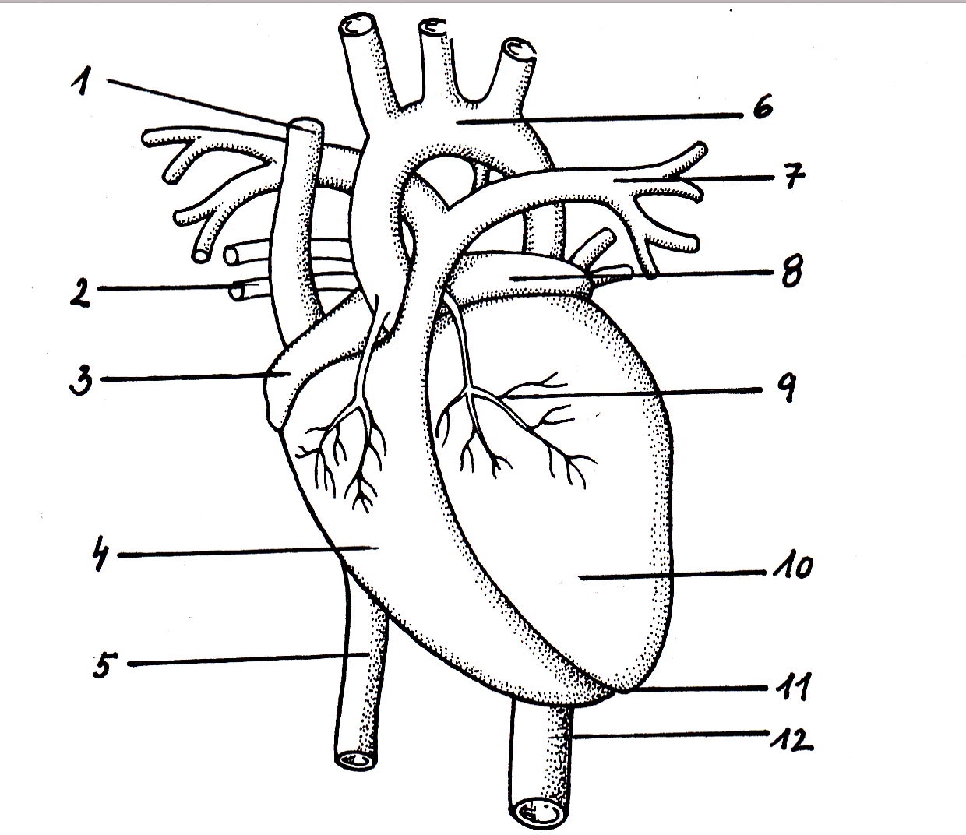

- …………………………………………........
- ………………………………………………
- ………………………………………………
- ………………………………………………
- ……………………………………………....
- ………………………………………………
- ………………………………………………
- ………………………………………………
- ………………………………………………
- ………………………………………………
- ………………………………………………
- ………………………………………………
B: vnitřní stavba srdce
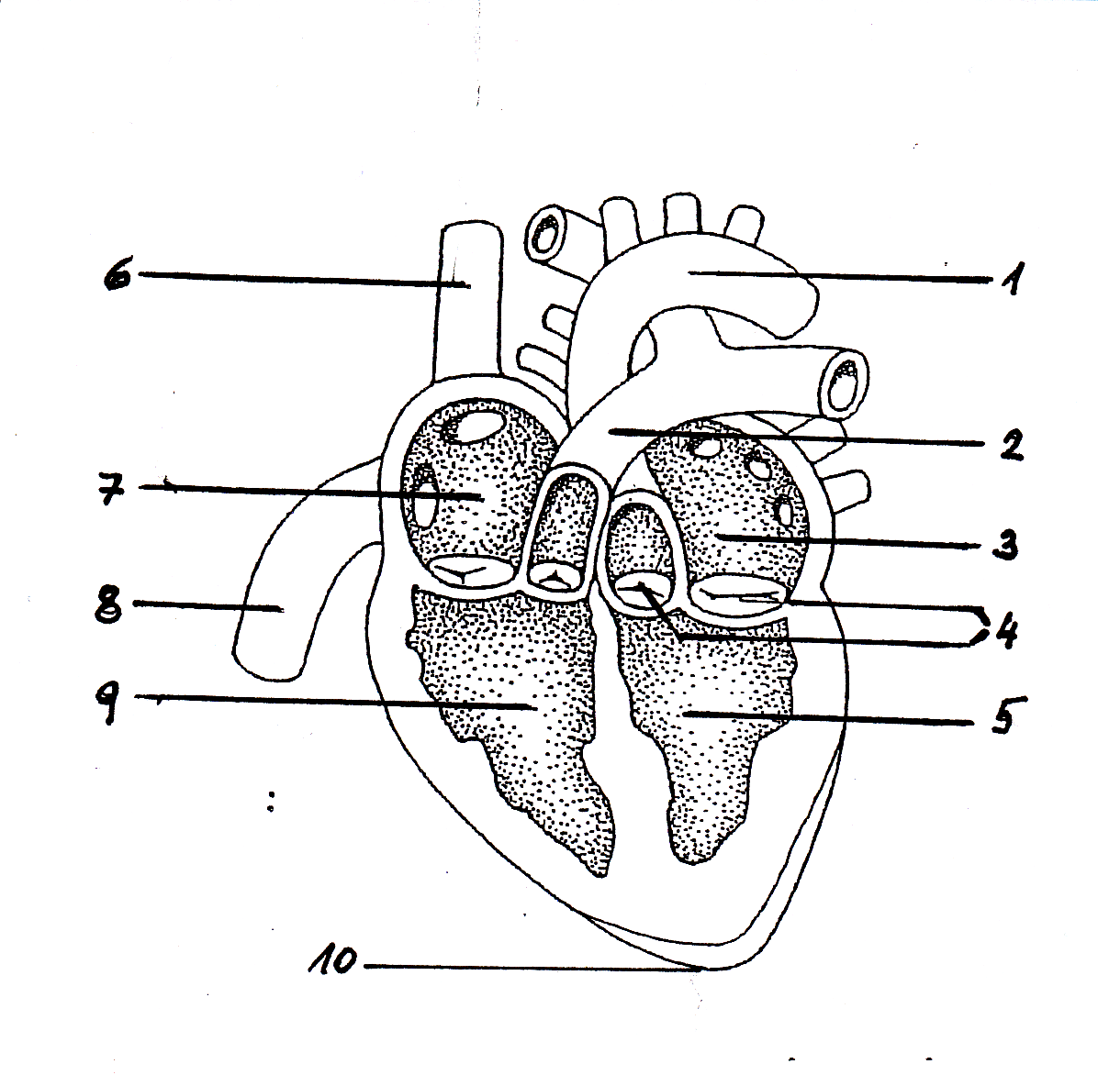
- …………………………………………........
- ………………………………………………
- ………………………………………………
- ………………………………………………
- ……………………………………………....
- ………………………………………………
- ………………………………………………
- ………………………………………………
- ………………………………………………
- ………………………………………………

- Doplň chybějící text:
Srdce je …….. orgán tvořený srdeční ………… tkání. Má ………… tvar a jeho vrchol směřuje dolů a mírně vpřed. Srdce chrání vazivový obal - ………….... Začíná pracovat již během …………………… života. Projevuje se pravidelnými ………….., kterých vykoná asi 68 – 72 za minutu. Za každým stahem srdečního svalu následuje jeho…………. a srdce se plní krví. Srdeční cyklus tvoří stah srdečního svalu, který se nazývá ………..….…., ochabnutí neboli ………..……. a krátký odpočinek. Zdravý člověk jedním srdečním stahem vytlačí do cévního oběhu přibližně …………cm3 krve. Při tělesné námaze nebo sportu to může být až 150 – 200 cm3 krve. Během jedné minuty srdce přečerpá přibližně ………. litrů krve. Protože je srdce sval, potřebuje přísun ……………. a ………………. To je zajišťováno ………………… cévami. Pokud dojde k zúžení těchto cév nebo jejich ucpání, dochází k srdečnímu ……………….. a nevyživovaná část srdeční tkáně odumírá.
Cévy tvoří krevní řečiště a rozdělují se podle stavby stěn na …………………, …………………….. a ……………………………..

- Vlásečnicový krevní oběh
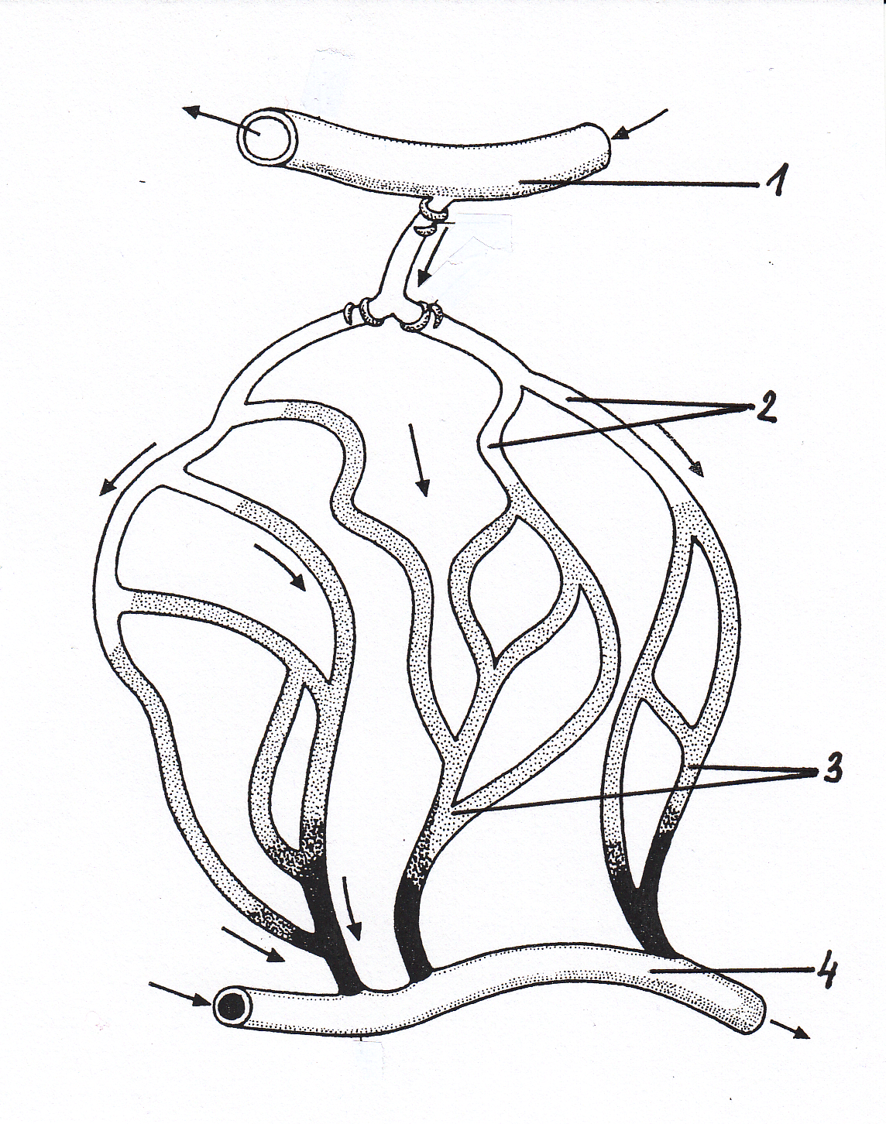
- …………………………………………........
- ………………………………………………
- ………………………………………………
- ………………………………………………

Řešení:
PRACOVNÍ LIST – STAVBA CÉVNÍ SOUSTAVY

- Popiš obrázek:

A: vnější stavba srdce

- horní dutá žíla
- plicní žíly
- pravá síň
- pravá komora
- dolní dutá žíla
- oblouk aorty
- plicní tepna
- levá síň
- věnčité cévy
- levá komora
- srdeční hrot
- hrudní tepna
B: vnitřní stavba srdce
- oblouk aorty
- plicní tepna
- levá síň
- chlopeň dvojcípá
- levá komora
- horní dutá žíla
- pravá síň
- dolní dutá žíla
- pravá komora
- srdeční hrot

- Doplň chybějící text:
Srdce je dutý orgán tvořený srdeční svalovou tkání. Má kuželovitý tvar a jeho vrchol směřuje dolů a mírně vpřed. Srdce chrání vazivový obal - osrdečník. Začíná pracovat již během embryonálního života. Projevuje se pravidelnými stahy, kterých vykoná asi 68 – 72 za minutu. Za každým stahem srdečního svalu následuje jeho uvolnění a srdce se plní krví. Srdeční cyklus tvoří stah srdečního svalu, který se nazývá systola, ochabnutí neboli diastola a krátký odpočinek. Zdravý člověk jedním srdečním stahem vytlačí do cévního oběhu přibližně 80 cm3 krve. Při tělesné námaze nebo sportu to může být až 150 – 200 cm3 krve. Během jedné minuty srdce přečerpá přibližně 5 litrů krve. Protože je srdce sval, potřebuje přísun živin a kyslíku. To je zajišťováno věnčitými cévami. Pokud dojde k zúžení těchto cév nebo jejich ucpání, dochází k srdečnímu infarktu a nevyživovaná část srdeční tkáně odumírá.
Cévy tvoří krevní řečiště a rozdělují se podle stavby stěn na tepny, žíly a vlásečnice.

- Vlásečnicový krevní oběh
- tepénka
- síť vlásečnic s okysličenou krví
- síť vlásečnic s odkysličenou krví
- žilka

Zdroje:
Myšlenkové pochody čerpány z:

ČERNÍK, Vladimír, BIČÍK, Vítězslav, MARTINEC, Zdeněk. Přírodopis 3 pro 8. ročník ZŠ a nižší ročníky víceletých gymnázií, Biologie člověka se základy etologie a genetiky. Praha: SPN 2003, ISBN 80-85937-97-2

